Министерство цифрового развития, связи и массовых коммуникаций
Ордена трудового Красного Знамени
федеральное государственное бюджетное
образовательное учреждение высшего образования
«Московский технический университет связи и информатики»

Кафедра Математическая кибернетика и информационные технологии
Отчет по учебной практике
по дисциплине «Фронтэнд разработка»

Выполнил: студент группы
БВТ2004
Станолевич В.С.
Проверил: ______________
Москва 2022
Оглавление
1 Цель работы 3
2 Постановка задачи 3
3 Реализация задачи 4
4 Пример работы 11
5 Заключение 13

1 Цель работы

Научиться создавать Web-страницы. Познакомиться с языками HTML,CSS, Java Script. Овладеть техникой создания Web-страниц.

2 Постановка задачи
Разрабатываемый сайт предназначен для ознакомления людей с предоставляемыми услугами. Целевая аудитория сайта - пользователи, обладающие хотя бы минимальными знаниями в IT технологиях и привыкшие искать информацию в сети интернет. Главная задача сайта - предоставлять нужную информацию посетителям. Исходя из поставленных задач, web-сайт должен предоставлять следующие возможности: -при первом посещении сайта пользователь должен понять, для чего служит данный сайт, составить общее впечатление о нем, выяснить свои потребности в отношении сайта.

Реализация задачи
Для начала создаём папку в которой будут все документы связанные с созданием сайта, т.е. это файл css с кодом, папка с изображениями, которые мы будем вставлять и сам файл .html в котором мы будем работать(рис.1). Далее я с помощью программы Sublime Text открываю файлы index.html и ctyle.css
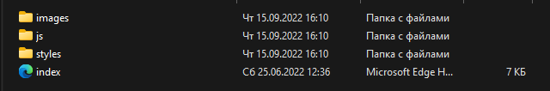
Рис.1 - папка для работы
Далее мы создаём основу кода, указываем язык на котором будет писаться сайт, подключаем шрифты, css, js. (рис.2).
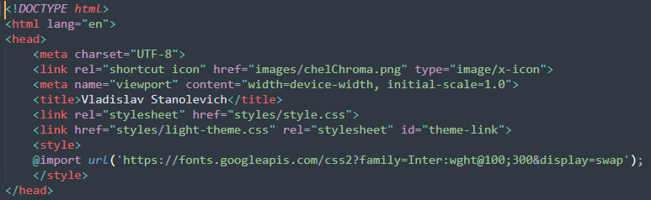
Рис.2 - начальные настройки
Далее указываю начальные внешние настройки для самой страницы, указываю цвет заднего фона, текста, размер текста (рис.3).
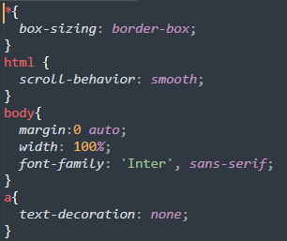
Рис.3
Создаём первый блок сайта header, то есть верхнюю строку с информацией на html(рис.4), с помощью css создаём дизайн для блока(рис.5-6).
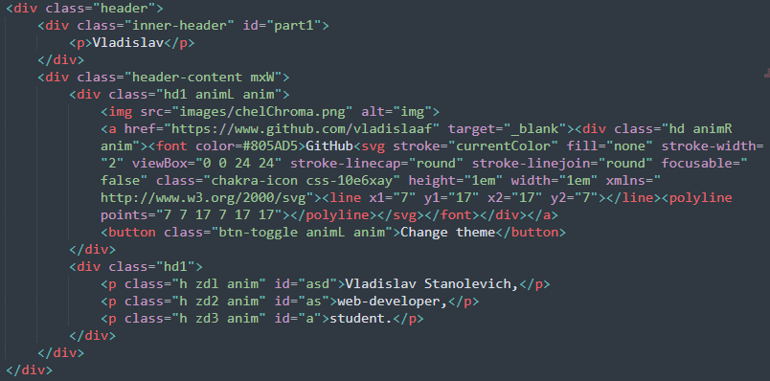
Рис.4
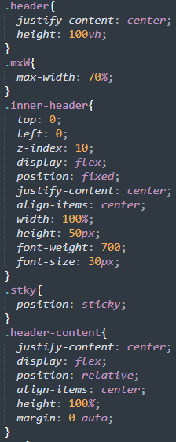
Рис.5
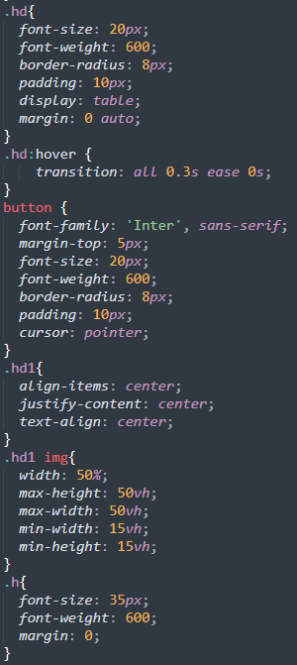
Рис.6

Далее также описываем блоки zd1, zd2, zd3, animL, animR – эти блоки отвечают за анимацию элементов на вводной странице (рис. 7).
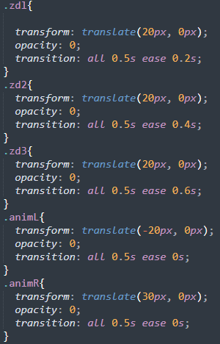
Рис. 7
Так как на сайте предусмотрено использование тёмной темы, описываем css файлы светлой и тёмной темы (рис. 8 и рис. 9) и js скрипт, который будет менять тему (рис 10.)
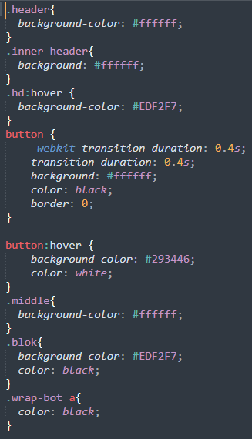
Рис.8
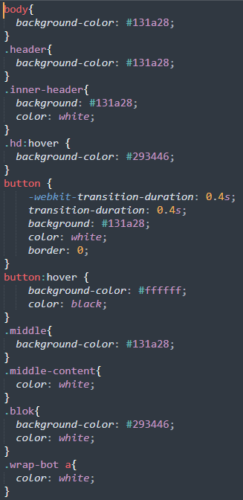
Рис.9
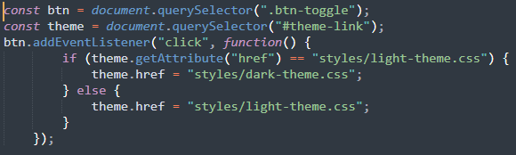
Рис.10
Также создаём js скрипт, который «рандомизирует» цвет вступительного текста на первом экране сайта (рис. 11).
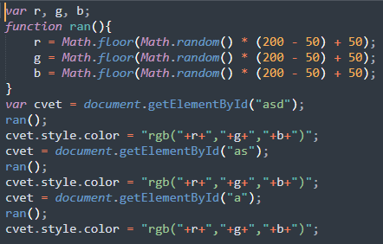
Рис.11
Заканчиваем работу с js созданием скрипта анимации содержимого с прокруткой страницы (рис.12).
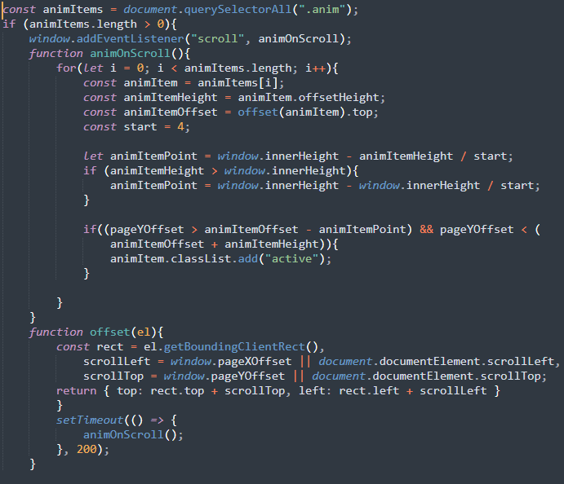
Рис.12
Наполняем оставшийся сайт контентом(рис.13-15).
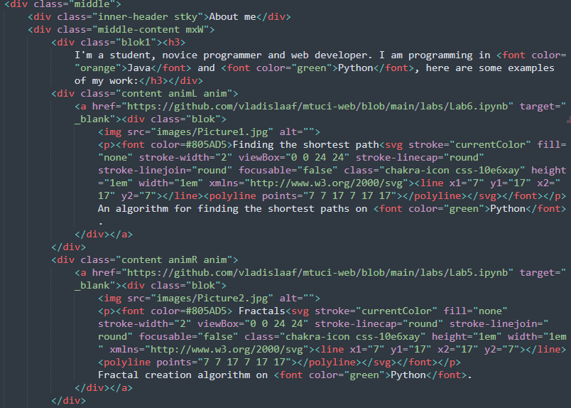
Рис.13
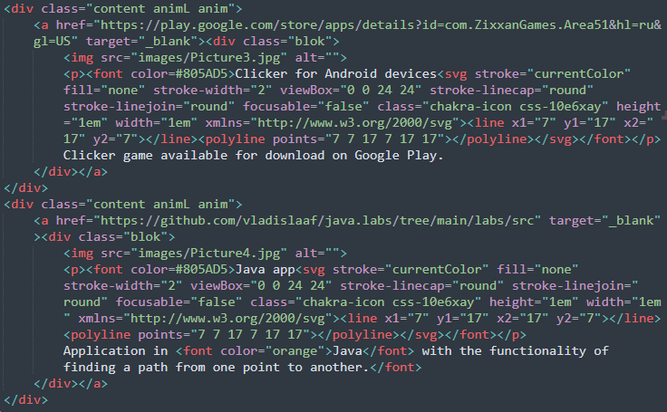
Рис.14
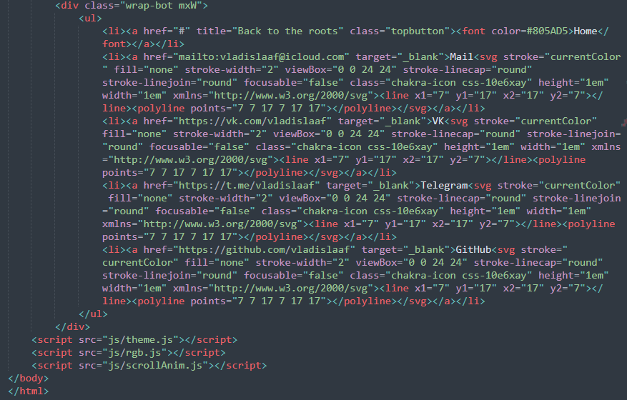
Рис.15.
Задаём новым элементам стили и делаем адаптив для мобильных устройств.(рис.16-17)
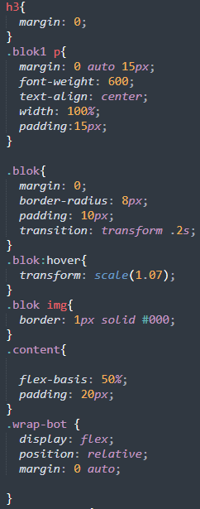
Рис.16
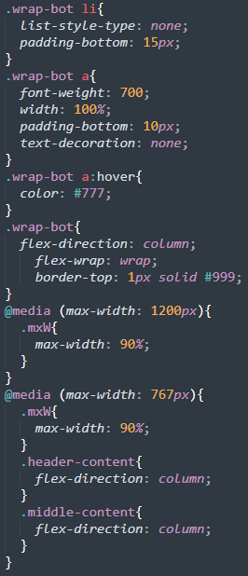
Рис.17

Пример работы
Заглавный экран содержит кнопку смены темы, ссылку на мой гит, все элементы анимированы.
Просмотр работы «рандомизации» вступительного текста, каждый раз цвет меняется, читаемость текста на разных темах учтена (рис.17-19).
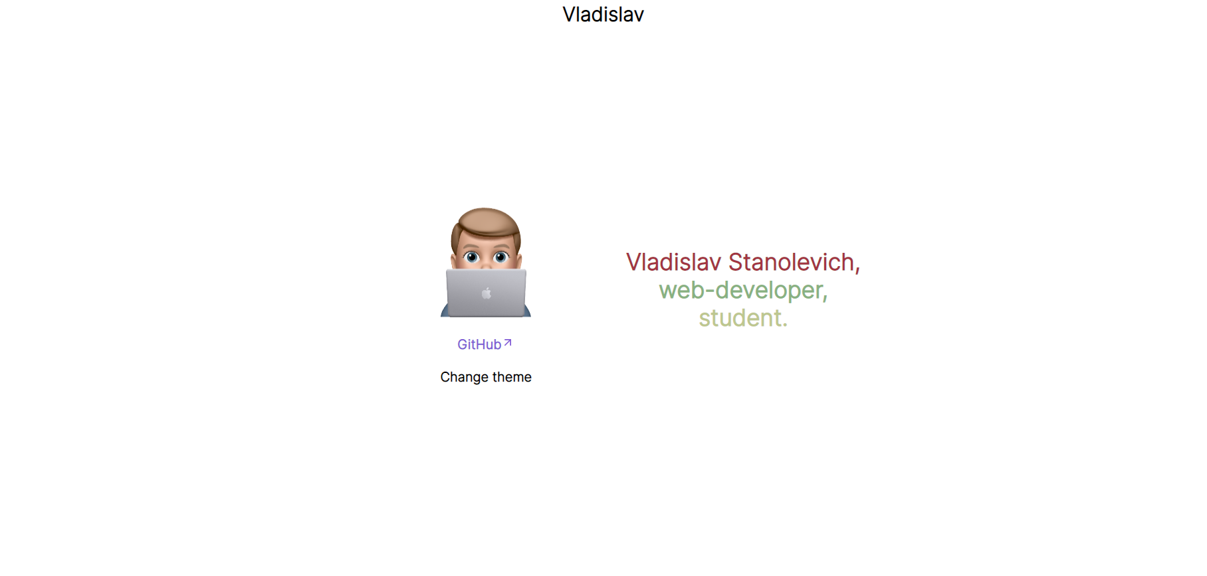
Рис.17
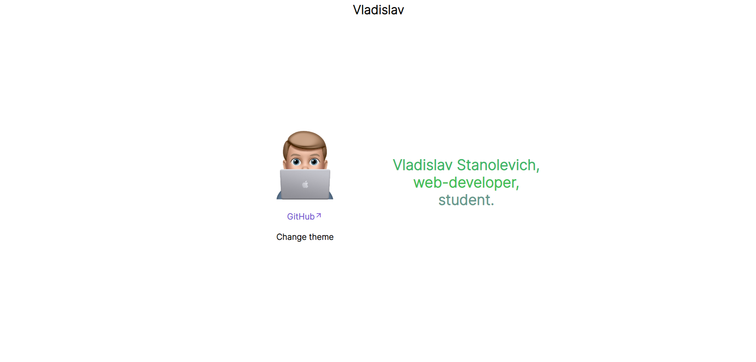
Рис.18
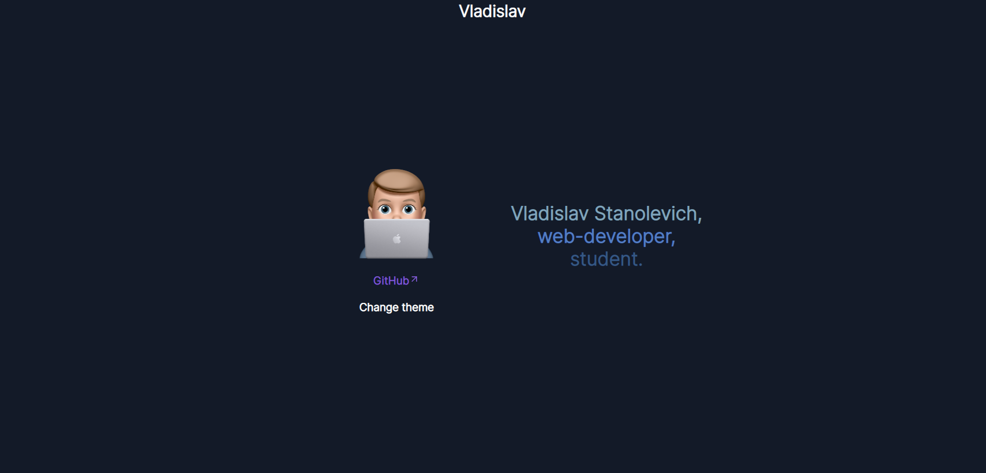
Рис.19
Далее идёт блок об “About me”, все элементы блока интерактивные, и нажатие на открывает ссылку на тот или иной проект (Рис.20-21).
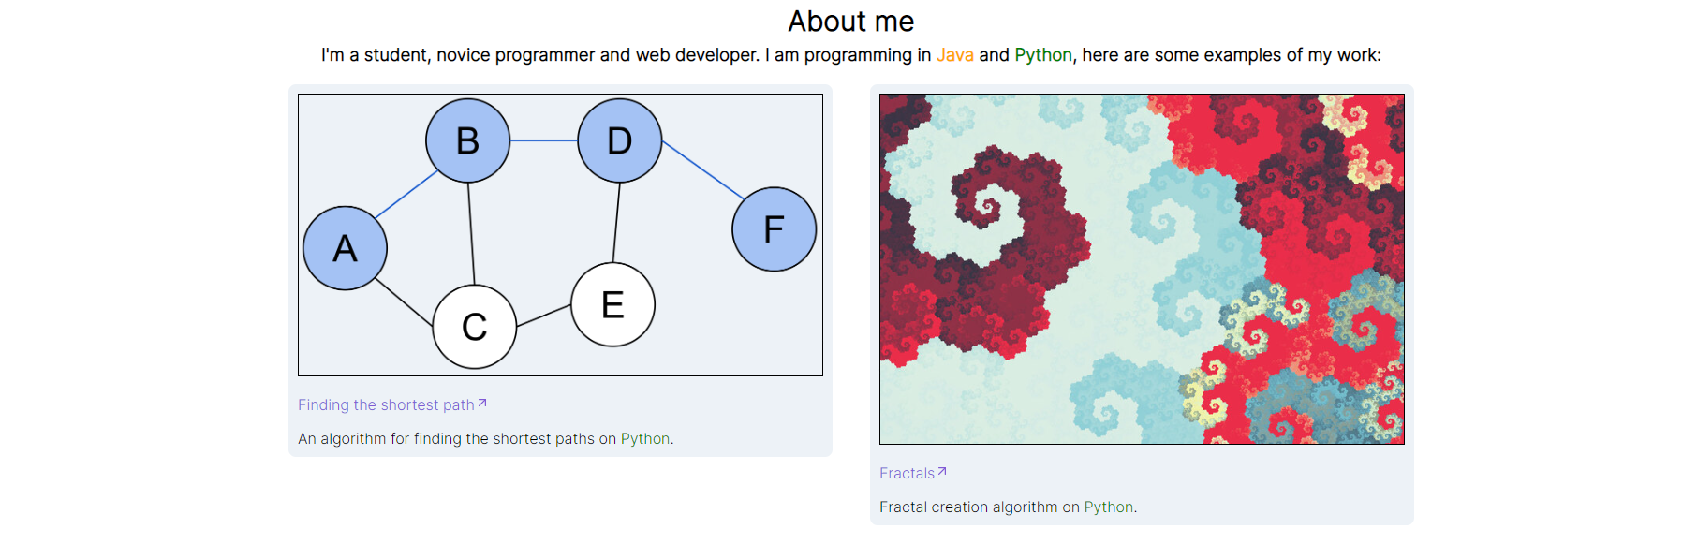
Рис.20
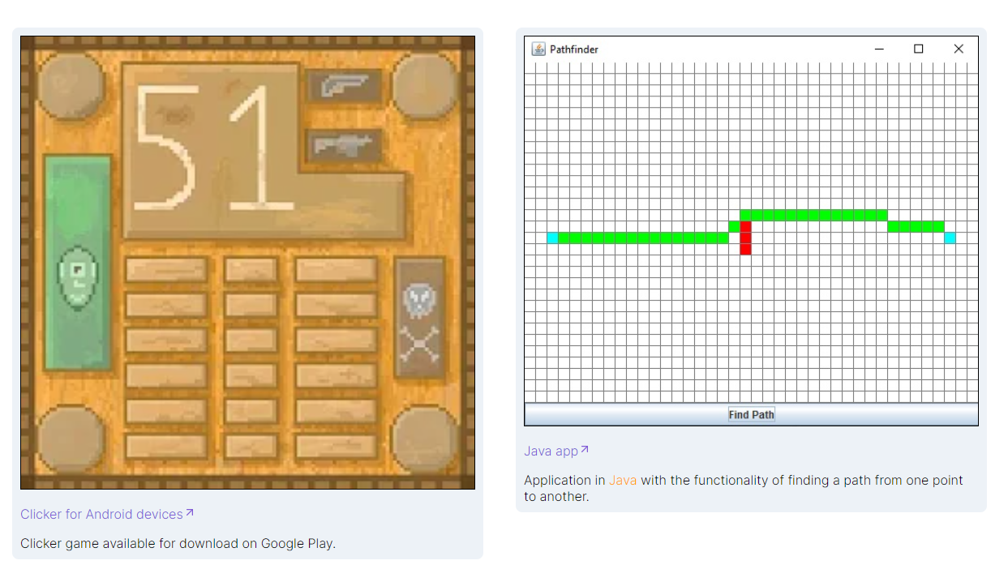
Рис.21

Заключительный блок содержит ссылки на мои соц. сети, в случае необходимости связи со мной (рис. 22).
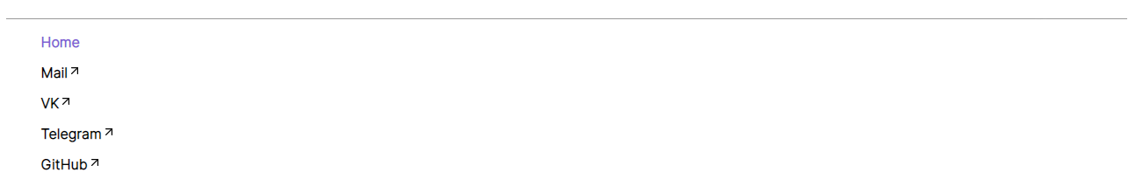
Рис.22

5 Заключение
С помощью этого задания я смог самостоятельно изучить HTML, CSS и JS, и смог сверстать сайт-портфолио.
Сайт можно найти по ссылке: Vladislav Stanolevich (vladislaaf.github.io)

